大西沟村2022年1-3月份党费支出

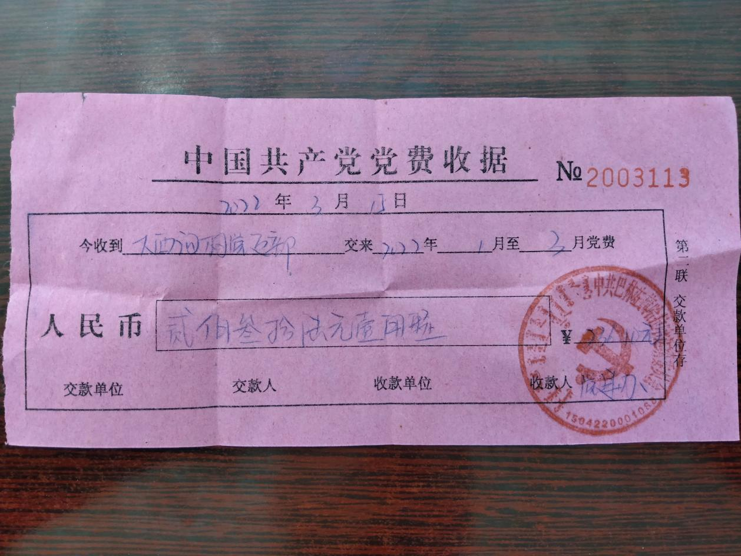

2022年3月15日

